新龙小一班12.8今日动态
一、来园篇
今日出勤人数25人，请假9人是万林苑、邵锦宸、张徐恺、唐梦萱、王嘉茂、丁昕辰、彭钰韩、单熙桐、徐一泽。

- 区域游戏
区域名称 | 区域进区人员
建构区（桌面、地面） | 地面：徐思源、朱宇乐、张熙隽、  桌面：邱宇淏、
美工区 | 蒋清竹、万明玥、李沐瞳、蔡梦恬、刘森玥、陈希、
益智区
科探区 | 李茗悦、李成蹊、李沐荞、朱宇辰、
图书区 | 仲子瑜、陈恩泽
娃娃家 | 程锦锐、张行知、李天佑、刘林瑞、夏冰、
走廊生活区 | 孙念、毛清珞、高远、祁文晞

三、集体活动——我的亲子制作展示
今天孩子们在集体面前介绍了自己的亲子制作作品，有拨浪鼓、锣鼓、腰鼓、非洲鼓、小鼓等；大部分幼儿都能够知道自己制作的鼓所使用到的材料，如奶粉桶、橡皮手套、气球、薯片桶、废旧的透明胶带、硬纸板、奶茶杯等，能够简单说一说自己的鼓的制作方法的幼儿是程锦锐、孙念、刘森玥、李茗悦、张行知、李沐荞、李天佑、张熙隽、万明玥、蔡梦恬、仲子瑜、李沐瞳；最后我们还在节奏歌曲中演奏自己的鼓，能够根据节奏进行大胆演奏的幼儿是徐思源、蒋清竹、陈希、程锦锐、刘林瑞、祁文晞。
虽然材料都是我们身边的废旧材料，但却可以看出家长们的用心，有了家长们的大力配合，孩子们在制作中体验了乐趣，加深亲子间的亲密度，在演奏中感受了声音的奇妙！
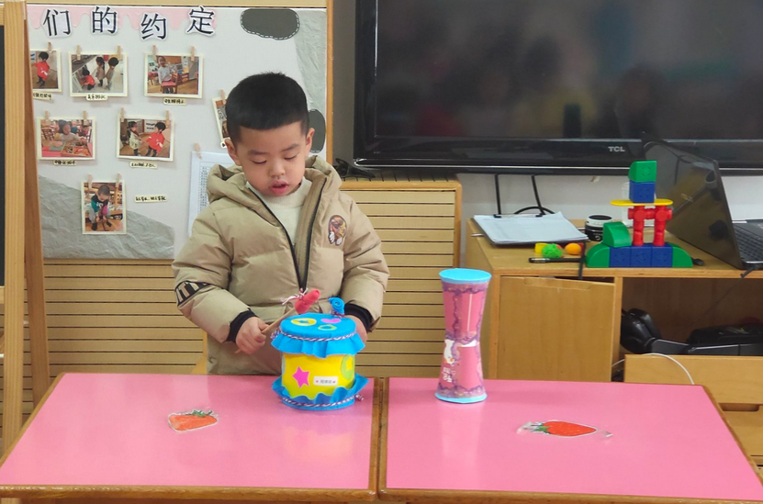 | 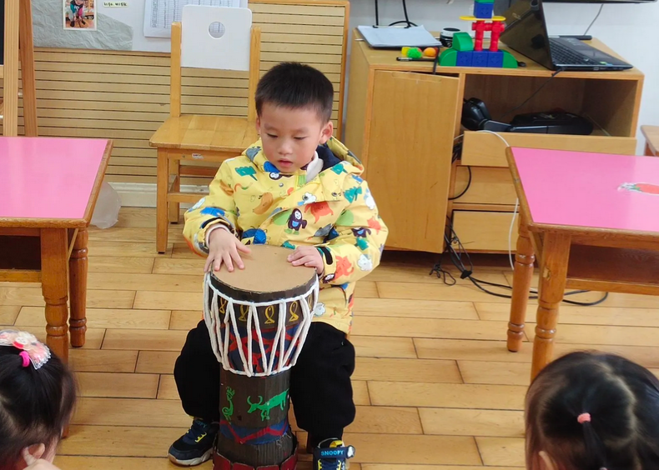 | 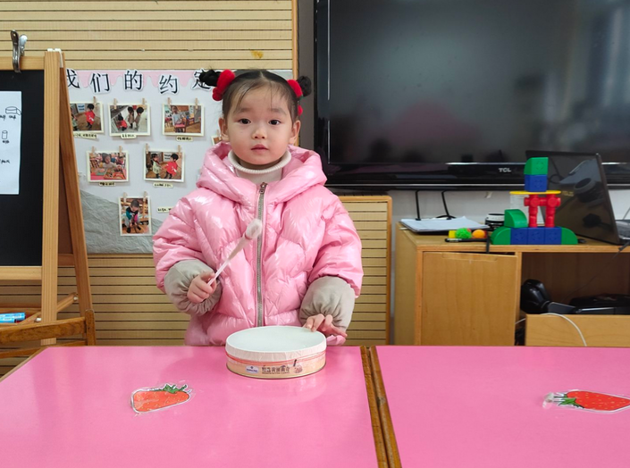
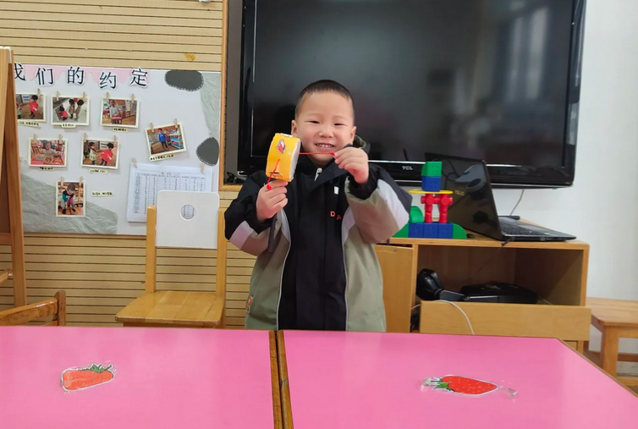 | 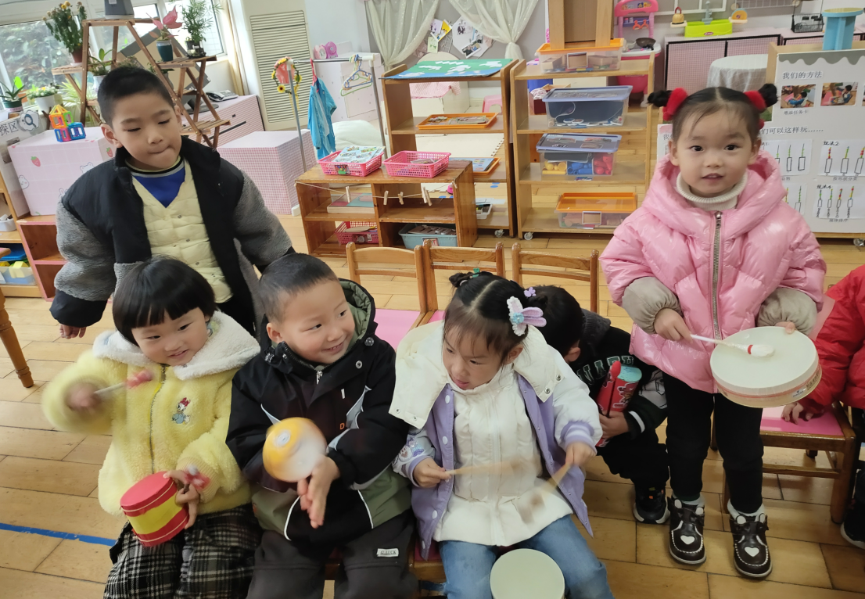 | 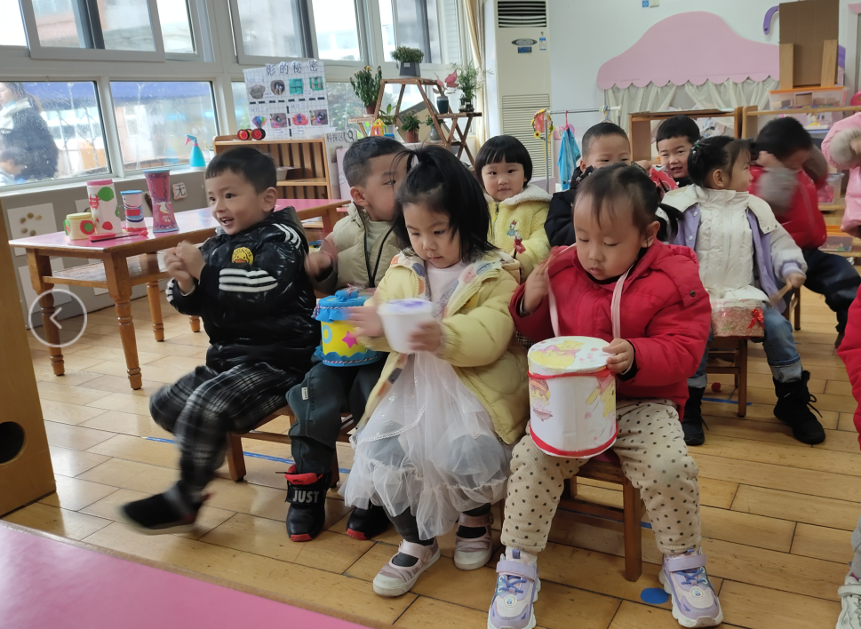
四、生活活动
午餐情况：今天吃的是肥牛金针菇、花瓜炒鸡蛋；能够自己独立吃完的幼儿是徐思源、朱宇乐、张熙隽、蒋清竹、李沐荞、李沐瞳、蔡梦恬、刘森玥、李成蹊、程锦锐、张行知、李天佑、刘林瑞、夏冰、孙念、毛清珞、高远、祁文晞；需要喂饭菜的幼儿是陈恩泽、仲子瑜、朱宇辰、万明玥、邱宇淏；今日为吃完的幼儿是陈希、邱宇淏（挑食，不吃鸡蛋）、李茗悦。
午睡情况：今日未入睡幼儿是徐思源、高远、李沐瞳

